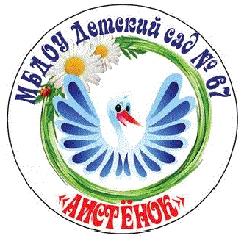Муниципальное бюджетное дошкольное образовательное учреждение детский сад №67 «Аистенок»

Старооскольского городского округа

***Консультация для родителей***

на тему: «Наша Родина — Россия!»

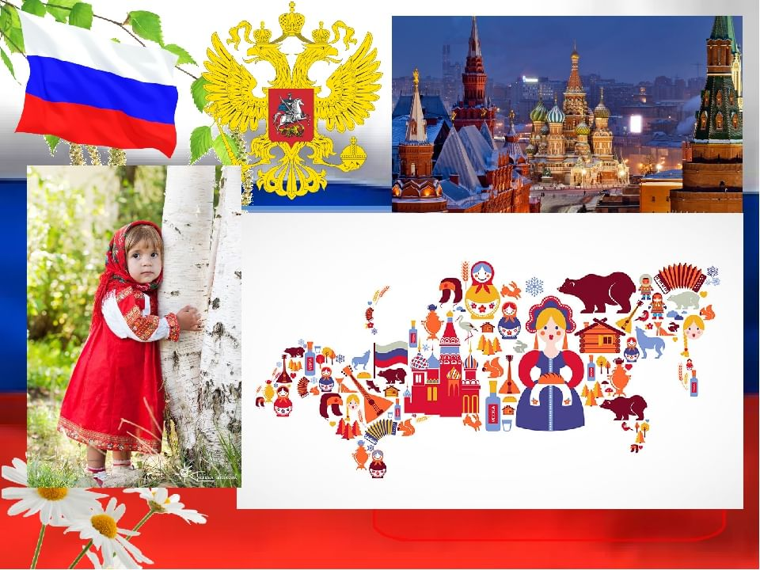

Подготовила:

Колотилина Н.В.

2024 учебный год

Мы почти с рождения начинаем учить детей различать цвета, узнавать животных и растения, рассказываем ему об устройстве планеты. Но редко говорим о нашей стране, об истории нашей Родины. Как рассказать ребёнку о России? Ознакомление ребенка с родным селом нужно рассматривать как составную часть формирования у него начал патриотизма. Ведь чувство Родины ребенка связывается с местом, где он родился и живет. Задача родителей – углубить это чувство, помочь растущему человеку открывать Родину в том, что ему близко и дорого – в ближайшем окружении. Это улица и сквер, где малыш бывает постоянно, двор, где играет с ребятишками, детский сад, который для него является вторым домом. Все это, пока ребенок мал, воспринимается им как неотъемлемая часть его жизненно необходимой среды.  Расширить знания о своем селе, дать о нем доступные для детей исторические сведения. Малыш способен усвоить название своей улицы и той, на которой находится его детский сад. При ознакомлении ребенка с родным селом необходимо опираться на имеющийся у него опыт, а также учитывать психологические особенности дошкольников. Понимание и чувствование величия, могущества Родины приходит к человеку постепенно и имеет своими истоками красоту… Пусть ребенок чувствует красоту и восторгается ею, пусть в его сердце и памяти навсегда сохранятся образы, в которых воплощается Родина».

• Покажите детям на карте, какая наша страна огромная, какие у нас леса, моря, поля, какие животные. Расскажите про наш климат. Для наглядности можно сравнить размер России с размерами других стран. • Расскажите детям о войне на примерах наших бабушек и дедушек.

• Посмотрите вместе с детьми традиционные российские сувениры: матрешку, распечатайте ее, чтобы раскрасить, напеките пирожков, поиграйте в русские народные игры.

• Вместе нарисуйте и раскрасьте российский флаг.

• Посмотрите и попробуйте сыграть на русских народных инструментах.

•Предложить ребенку разучить стих о России

. Расскажите о флаге:

Флаг — это знак уважения к Родине.

Каждый цвет российского флага имеет свое значение:

белый — мир, чистота, совершенство; синий — вера и верность;

красный — энергия, сила, кровь, пролитая за Отечество.

Флаг Российской Федерации вывешивается на стенах зданий государственных учреждений.

Расскажите о гимне России:

     Россия — священная наша держава!

Россия — любимая наша страна!

Могучая воля, великая слава —

Твое достоянье на все времена!

-Славься, Отечество наше свободное,

Братских народов союз вековой,

Предками данная мудрость народная,

Славься, страна, мы гордимся тобой!

2. От южных морей до полярного края

Раскинулись наши леса и поля,

Одна ты на свете, одна ты такая,

Хранимая Богом родная земля!

Славься, Отечество наше свободное,

Братских народов союз вековой,

Предками данная мудрость народная,

Славься, страна, мы гордимся тобой!

3. Широкий простор для мечты и для жизни

Грядущие нам открывают года!

Нам силу дает наша верность Отчизне —

Так было, так есть и так будет всегда!

Славься, Отечество наше свободное,

Братских народов Союз вековой,

Предками данная мудрость народная,

Славься, страна, мы гордимся тобой!